Задание для учащихся ДПП по предмету «Сольфеджио»
5 класс
Тема: синкопа.
- Просмотрите видео-урок по ссылке:
https://www.youtube.com/watch?v=Kmd-Wzy_8_U

- Спишите правило и ритмические упражнения в тетрадь:
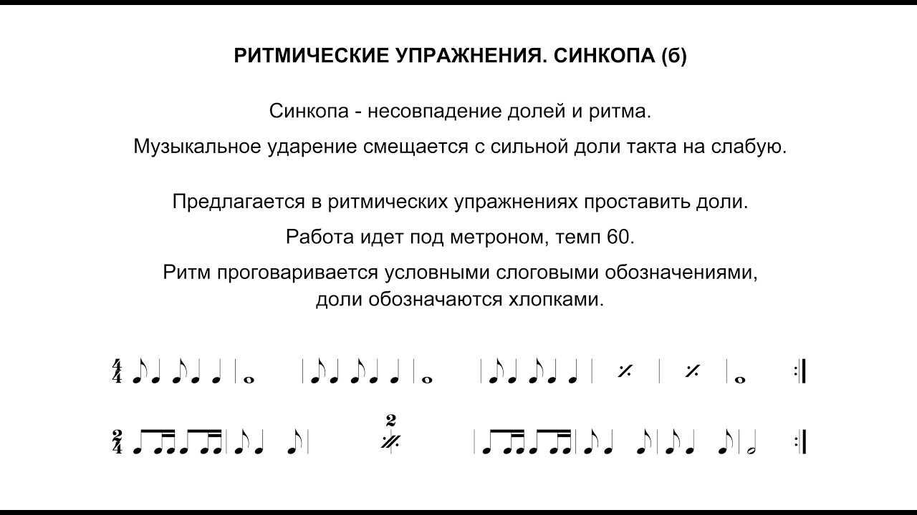
- Прохлопать данные ритмические упражнения со счётом вслух.
- Рабочая тетрадь: с.27 - №3 пояснение: инструментальная группировка длительностей – это объединение нот ребром (соединить восьмые и шестнадцатые) в группы в зависимости от размера.

Если нет фортепиано дома, воспользуйтесь этой ссылкой (если она не откроется, скопируйте её и вставьте в адресную строку: https://сольфеджио.онлайн/тренажер/игра)

Контакты преподавателей для отправки заданий:
Ковалёва Е.А.: ekalko.k@mail.ru (эл. почта), 89530083739 (WhatsApp)

